.ذدر رک
دیابت چیست؟
بیماری قند و یا به عبارت دیگر دیابت، بیماری مزمنی است که به صورت یك اختلال در سوخت و ساز (متابولیسم) بدن است كه در آن یا انسولین به میزان كافی در بدن وجود ندارد و یا انسولین موجود قادر نیست تا وظیفه خود را به درستی انجام دهد و در نتیجه به علت وجود مقاومت در برابر آن، قند خون بالا می‌رود. انسولین هورمونی است كه توسط سلولهای "بتا"واقع در لوزالمعده (پانكراس) ترشح می‌شود و وظیفه اصلی آن كاهش قند خون است. پانكراس نیز یكی از غدد دستگاه گوارش است كه در پشت معده قرار دارد
لوزالمعده فرد مبتلا به دیابت، انسولین مورد نیاز بدن را تولید نمي‌كند (دیابت نوع 1) و یا انسولین كارایی لازم را در بدن این افراد ندارد (دیابت نوع 2)
از این رو، افراد مبتلا به دیابت نسبت به افراد غیر دیابتی نمي‌توانند از گلوكز به نحو احسن در سوخت و ساز بدنشان استفاده كنند. در نتیجه قند خون افراد به مقدار قابل ملاحظه‌ی افزایش مي‌یابد. این ”افزیش غلظت گلوكز“ یا ”افزیش قند خون“ را هیپرگلیسمی مي‌نامند.
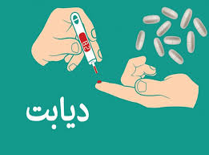

2
علائم هشدار دهنده دیابت چیست ؟
علائم و نشانه ها عبارتند از :
▪ تشنگی شدید
▪ گرسنگی
▪ افزایش دفع ادرار
▪ خواب آلودگی
▪ کاهش وزن
▪ خستگی
▪ زخم هایی که خوب التیام پیدا نمی کنند
▪ کاهش شدت بینایی
▪ گز گز کردن دست ها و پاها
ممکن است هیچ یک از این علائم و نشانه ها را نداشته باشید ، اما اگر هر یک از نشانه هایی که در بالا ذکر شد پیدا کردید ، باید با پزشک خود در میان بگذارید .
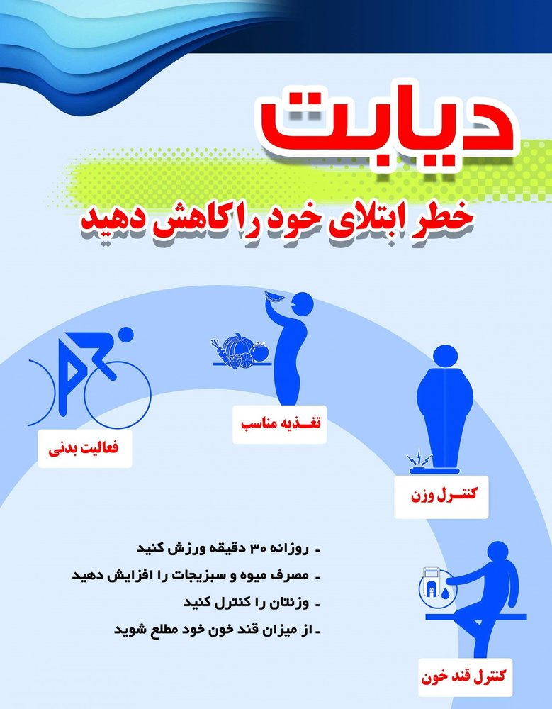

3
در کنترل دیابت 6 پایه مهم و بنیادی وجود دارد شامل :
- تغذیه
- ورزش
- کنترل استرس
- مصرف داروها
- اندازه گیری مداوم قند خون
- آموزش صحیح

تغذیه
یکی از مهم ترین اصول کنترل دیابت ، تغذیه مناسب برای افراد دیابتی می باشد . افراد دیابتی نیز همیشه درباره اینکه مواد غذایی که روزانه مصرف می کنند چه تاثیری بر قند آنها خواهد گذاشت دچار تردید هستند . تغذیه صحیح هم در پیشگیری از ابتلا به دیابت و هم در کنترل نقش اساسی دارد . تغذیه مناسب می توانداز ابتلا به بیماری های قلبی ، چربی خون و فشار خون پیشگیری کند.

4
ورزش
وزش منظم و مناسب در افراد دیابتی باعث کنترل بهتر قند خون می گردد. در صورت ورزش کردن افراد دیابتی میزان نیاز به دارو کمتر می گردد زیرا حساسیت سلول های بدن به انسولین را افزایش می دهد. ورزش هم در پیشگیری از ابتلا به دیابت و هم در کنترل دیابت نقش دارد.همچنین ورزش مناسب می تواند از ابتلا به بیماری های قلبی ، چربی خون و فشار خون پیشگیری کند .

کنترل استرس
در صورتی که استرس مدیریت نشود می تواند بر روی قند خون اثر افزاینده داشته باشد . مدیریت استرس یکی از راه های پیشگیری از ابتلا به دیابت و کنترل دیابت می باشد.


5
مصرف داروها
استفاده منظم داروهای کاهنده قند خون طبق دستور پزشک همراه با یک برنامه ورزشی و تغذیه ای منظم از مهم ترین اصول کنترل دیابت می باشد. داروهای کاهنده قند خون با مکانیسم های مختلفی باعث کاهش قند خون می گردند.
اندازه گیری مداوم قند خون
بررسی میزان قند خون در افراد دیابتی موضوع حائز اهمیتی است . زیرا در زمان های مختلف مانند : بیماری ،استرس و... میزان قند خون شما متفاوت خواهد بود . شما می توانید با اندازه گیری قند خون در زمان های مختلف اقدامات لازم را انجام دهید.
آموزش صحیح
با توجه به اینکه دیابت بیماری است که با رعایت اصول اولیه قابل کنترل می باشد .افراد مبتلا به دیابت باید این اصول را بیاموزند و راه کارهای ارائه شده را به کار ببندند تا از پیشرفت دیابت جلوگیری نمایند.
منبع : پرستاری داخلی جراحی –برونر سودارث 2022

6

دانش بیشتر برای مراقبت بهتر

دیابت چیست؟
واحد پیگیری و آموزش به بیمار پس از ترخیص، توسط کارشناس پرستاری، پیگیری بیماران پس از ترخیص را به صورت تلفنی در بازه زمانی سه روز ، دو هفته ، یک ماه بعد از ترخیص و در صورت نیاز ماهانه تا یکسال انجام می دهد و در تمام روز های هفته به جز ء روز های تعطیل آموزش های مراقبت در منزل را به بیمار و خانواده ارائه می نماید. در ضمن شما می توانید درصورت نیاز به مشاوره های مراقبتی پس از ترخیص در ساعات اداری با شماره تلفن ( 34427015 – داخلی 375 ) تماس حاصل نمایید.
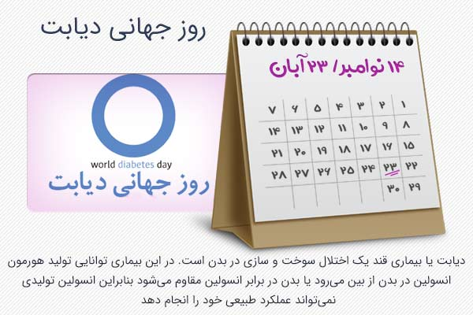
واحد ارتقاء سلامت مرکز آموزشی درمانی شهید مدنی
آبان 1403
شناخت خطرات
اقدام موثر

